Промышленный Ethernet теперь на Raspberry Pi2
Компания Kalycito внедрила POWERLINK на новейшем одноплатном компьютере
Компания Kalycito реализовала POWERLINK на Raspberry Pi2 на базе Linux. Компания Kalycito реализовала ведущее и ведомое устройство openPOWERLINK на базе Linux во 2-м поколении этого одноплатного компьютера. Raspberry Pi2 был представлен весной 2015 года и предлагает новый уровень производительности этой хорошо известной платформы.
Компания Kalycito представила демонстрационную программу, которая показывает, каким образом протокол POWERLINK, встроенный в Raspberry Pi2 может стать интересной платформой для сетевых проектов промышленной и домашней автоматизации, в сочетание с такими устройствами как ПЛК и распределенные системы Входов/Выходов. Следует отметить, что демо-программа была создана на базе официального релиза пакета с открытым исходным кодом. Краткое руководство пользователя и предварительно собранные бинарные файлы могут использоваться до начала работ по модификации программ на языке С для передачи и получения данных через модули Входов/Выходов.
Демонстрационная программа показывает насколько легко для любого человека настроить и запустить openPOWERLINK на Raspberry Pi2, построить свою собственную распределенную платформу автоматизации и управлять сигналами двигателей, датчиков, приводов, реле и много другого. Более подробная информация об этой демо-программе находится по адресу http://www.ethernet-powerlink.org/en/raspberrypi2/.

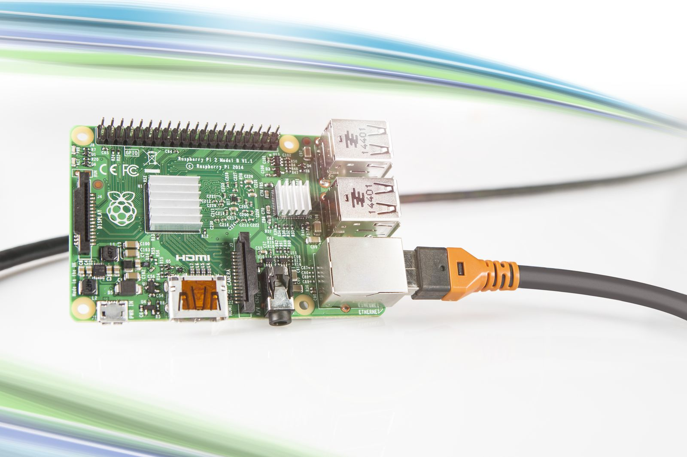
Компания Kalycito реализовала POWERLINK на Raspberry Pi2 на базе Linux.

О компании B&R
Компания B&R специализируется на инновационных решениях в сфере промышленной автоматизации, а также имеет представительства по всему миру со штаб-квартирой в Австрии. Продукция B&R сочетает в себе уникальные инженерные разработки и передовые технологии, и по праву завоевала международное признание и любовь клиентов. В портфолио B&R всегда найдется комплексное решение практически для любой задачи современной промышленности: автоматизация отдельных машин или целых заводов, продвинутое управление движением, визуализация, встроенные технологии безопасности и многое другое. Технологии промышленной полевой шины POWERLINK и openSAFETY, так же, как и мощная среда разработки Automation Studio являются основой постоянного совершенствования техники автоматизации и успеха компании на рынке. Дух инноваций позволяет компании B&R быть на острие прогресса, превосходя самые смелые ожидания своих клиентов.
Более подробную информацию Вы сможете найти на www.br-automation.com.

